Bogotá D.C., agosto 24 de 2022.

Honorable,
DAVID RICARDO RACERO MAYORCA
Presidente de la Cámara de Representantes.
Congreso de la República de Colombia.
Ciudad.
Asunto: Radicación proyecto de Ley “Por medio del cual se modifica el artículo 122 de la Ley 30 de 1992”.

Honorable presidente,
En mi condición de Representante a la Cámara, radico ante la Honorable Secretaría General de la Cámara de Representantes el proyecto de Ley “Por medio del cual se modifica el artículo 122 de la Ley 30 de 1992”, para que sea puesto a consideración de la Cámara de Representantes.
Cumpliendo con el pleno de los requisitos contenidos en la Ley 5 de 1992, y con la finalidad de iniciar el trámite legislativo de esta iniciativa, adjunto a esta comunicación encontrará el texto original y tres (3) copias del proyecto de Ley, así como una copia en medio magnético (USB).
De los Honorables Congresistas,

JORGE RODRIGO TOVAR VÉLEZ.
Representante a la Cámara
CITREP No. 12. – Cesar, La Guajira, Magdalena

- ANTECEDENTES DE LA INICIATIVA.
El artículo 67 de la Constitución Política indica que la educación es un derecho de la persona y un servicio público que tiene una función social. En adición, que el Estado, la sociedad y la familia son responsables de la educación, que será obligatoria entre los cinco y los quince años y que comprenderá como mínimo, un año de preescolar y nueve de educación básica. Concluye que la educación será gratuita en las instituciones del Estado, sin perjuicio de cobro de derechos académicos a quienes puedan sufragarlos.
Dentro de los Planes Nacionales para la Reforma Rural Integral que componen el Acuerdo Final para la Terminación del Conflicto y la Construcción de una Paz Estable y Duradera, en el punto 1.3.2.2 encontramos, como criterio sobre Educación Rural, i) el incremento progresivo de los cupos técnicos, tecnológicos y universitarios en las zonas rurales, con acceso equitativo para hombres y mujeres, incluyendo personas en condición de discapacidad. Se tomarán medidas especiales para incentivar el acceso y permanencia de las mujeres rurales, y ii) la implementación de un programa especial para la eliminación del analfabetismo rural.
El CONPES 4031 de 2021, “Política nacional de atención y reparación integral a las víctimas”, en su línea de acción No. 5, referente a la contribución de la superación de la situación de vulnerabilidad de las víctimas de desplazamiento forzado con enfoque diferencial indica una serie de recomendaciones. De las anteriores se destacan:
- Con el fin de fortalecer las capacidades de las entidades para la garantía del derecho a la educación de la población víctima, desde el 2021 y durante los diez años de vigencia del presente plan, el Ministerio de Educación Nacional prestará asistencia técnica al 100 % de las secretarías de educación de las entidades territoriales certificadas frente a la normatividad vigente, fuentes de financiación y procesos para la contratación de transporte escolar.
- Con el fin de garantizar el derecho a la educación de la población víctima, a partir de 2021 y durante toda la vigencia del presente plan, el Ministerio de Educación Nacional brindará servicios educativos de alfabetización a 21.200 víctimas iletradas mayores de 15 años.
- Con el fin de que la población víctima cuente con herramientas para la integración al mercado laboral que le permitan generar ingresos dignos, desde el 2021 y durante toda la vigencia del presente plan, el Ministerio de Educación Nacional brindará servicios de financiación para el acceso a 88.500 víctimas del conflicto armado, a razón de 7.425 víctimas anuales, en programas de pregrado de educación superior (técnicos profesionales, tecnológicos y profesionales universitarios), sujeto al cumplimiento de los requisitos establecidos por la entidad.
La presencia de instituciones educativas en las zonas rurales del país, comparada con las zonas urbanas, notoriamente es inferior. Ello conlleva a que los niños, niñas y adolescentes residentes en la ruralidad no cuenten con las mismas oportunidades de crecimiento profesional y de poder generar ingresos dignos a través de un trabajo estable, en comparación con las personas residentes en los cascos urbanos. Los índices de analfabetización son mayores, considerablemente, en las zonas rurales, y ello dificulta el acceso a los diferentes componentes que hacen parte del sistema educativo en nuestro país.
La pandemia ocasionada por el COVID 19 dificultó, aún más, la situación de las poblaciones rurales en nuestro país, mayormente habitadas por víctimas del conflicto armado, no solo por la ausente e inefectiva infraestructura educativa, sino también por no poder contar con los medios que permitieran afrontar los retos generados por la virtualidad, como el acceso a internet. Los pocos estudiantes rurales y víctimas del conflicto armado que culminan su bachillerato desertan de continuar con su proceso formativo, como consecuencia de no poder contar con los recursos que permitan acceder a la educación superior en el país.
La Corte Constitucional, mediante la Sentencia T-025 de 2004, declaró la existencia de un Estado de Cosas Inconstitucional -ECI-, debido a la vulneración sistemática y masiva (de derechos), producto del incumplimiento estatal en su obligación constitucional de garantizar los derechos de las personas víctimas de desplazamiento forzado a causa del conflicto armado interno, y de protegerlas en su vida, honra y bienes. Indica el Alto Tribunal, en cuanto a la educación de la población escolar desplazada, que a la escasez de cupos en algunos lugares se suma la falta de programas que faciliten apoyo en cuanto a libros, materiales y elementos mínimos exigidos por los distintos planteles, los cual estimula la deserción escolar. En cuanto a la educación, añade que “la exigencia a los hogares desplazados de pagar un valor mínimo costeable para que las personas desplazadas en edad escolar puedan acceder a cupos educativos ha sido una barrera, frecuentemente infranqueable, para la inscripción de los menores”.
Un estudiante que culmina su bachillerato en la zona rural debe, indispensablemente, sacar de su pecunio para asumir el costo de:
- Transporte hacia la universidad más cercana.
- Los gastos que dicho traslado implica para asumir sus necesidades básicas y alimentación.
- Los gastos que se derivan de los procesos de inscripción en las universidades.
- Los gastos de los derechos pecuniarios de grado.
Debemos tener en cuenta que las personas desplazadas por la violencia se encuentran en un estado de debilidad que los hace merecedores de un tratamiento especial por parte del Estado. Muchos bachilleres en nuestro país no acceden a la educación superior por el simple hecho de no contar con los recursos correspondientes para sufragar los costos de los derechos de inscripción, y de grado. Ello ha sido un problema que, conforme se evidencia en el precitado pronunciamiento jurisprudencial, lleva casi 20 años. El acceso a la educación no debería tener ningún tipo de barreras, inalcanzables en algunos casos, que dificulte el acceso a la educación, en ninguno de sus niveles de escolaridad.
Cabe destacar que el artículo 27 de la Ley 2155 de 2021, con el objeto de mejorar el acceso a la educación superior en el nivel pregrado, adoptó como política de Estado la gratuidad para los estudiantes con menores recursos.
- OBJETO.
El proyecto de ley busca que las víctimas del conflicto armado sean eximidas del pago de los derechos de inscripción y de grado en las universidades públicas, debido a la histórica vulneración de sus derechos como consecuencia de la poca capacidad institucional del Estado para asumir sus obligaciones constitucionales frente al acceso a la educación y su función social.
Garantizar y fomentar el acceso a la educación superior de la población víctima del conflicto armado no solo coadyuva con el cierre de las brechas sociales en nuestro país, sino también propende porque dicha población inserte, formalmente, en los mercados laborales; máxime teniendo en cuenta la deuda -inconclusa- que el aparato estatal tiene con esta población, la cual ha sido afectada hace más de 50 años.
- CARACTERIZACIÓN ACCESO A LA EDUCACIÓN.
Con corte a 2021, el 39.3 % de las víctimas en nuestro país vivía en una situación de pobreza monetaria, y el 12.2% en pobreza extrema, conforme se evidencia en el gráfico No. 1.
GRÁFICO No. 1. EMPAREJAMIENTO RUV – GEIH 2019-2021
Tasa de incidencia pobreza monetaria y pobreza extrema, principales dominios geográficos
Fuente: DANE – UARIV, GEIH-RUV, 2019-2021
Los grupos etarios víctimas correspondientes a las edades entre 18 y 28 años representaban, con corte a 2021, el 46.1% de pobreza monetaria, y el 15.7% de pobreza extrema, conforme al gráfico No. 2.
GRÁFICO No. 2. EMPAREJAMIENTO RUV – GEIH 2019-2021
Tasa de incidencia de pobreza monetaria y pobreza extrema, grupos etarios
Fuente: DANE – UARIV, GEIH-RUV, 2019-2021
Los ingresos de estas personas escasamente ascienden a doscientos mil pesos ($200.000), atendiendo la tabla que corresponde al gráfico No. 3, tanto en pobreza monetaria, como en pobreza extrema.
GRÁFICO No. 3. LÍNEAS DE POBREZA MONETARIA
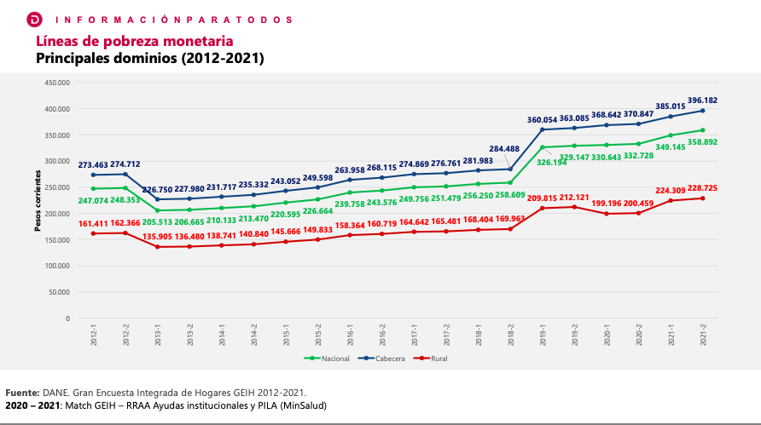
Principales dominios (2012-2021)
Fuente: DANE. Gran Encuesta Integrada de Hogares 2012-2021 / 2020-2021: Match GEIH-RRAA Ayudas Institucionales y PILA (MinSalud)
En Colombia, el promedio de los derechos de inscripción en la educación superior pública asciende a la suma de cien mil pesos ($100.000), por el simple hecho de inscribirse, sin contar los costos que acarrea estudiar en una universidad.
Teniendo en cuenta lo anterior, la línea de pobreza monetaria en la ruralidad corresponde al 44% de los ingresos corrientes de su población. Resulta más gravosa la situación si la mayoría de las personas que habitan en los corregimientos y/o veredas requieren asumir costos adicionales en transporte, alimentación y deberes académicos.
En la misma medida, el promedio de los derechos de grado en la educación superior pública asciende a la suma de $200.000, para el nivel de pregrado, y de $540.000, en el nivel de posgrado (lo anterior son cifras aproximadas). En las imágenes a continuación tenemos las tarifas de 4 universidades públicas, a saber:
IMAGEN No. 1. DERECHOS DE GRADO 2022
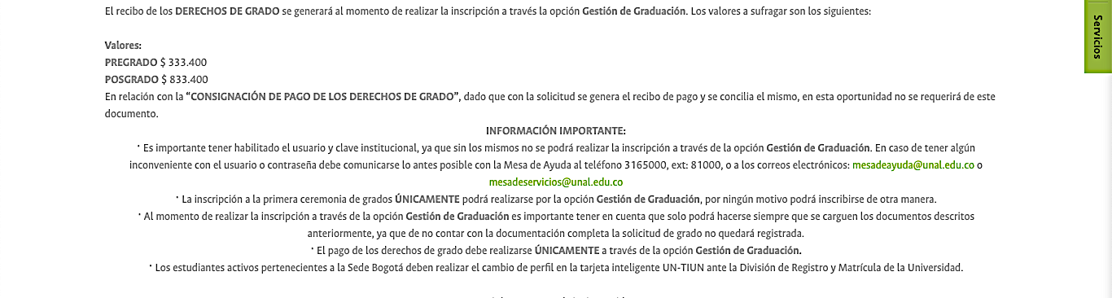
UNIVERSIDAD NACIONAL DE COLOMBIA
Fuente: Universidad Nacional. Convocatoria cronograma #1 Grados individuales 2022. Circular No. 02/22
IMAGEN No. 2. PAGOS DERECHOS DE GRADO 2022. II
UNIVERSIDAD DE ANTIOQUIA
Fuente: Universidad De Antioquia. 16 de junio de 2022. Procedimientos de Grados
IMAGEN No. 3. VALORES DE GRADO PREGRADO 2022
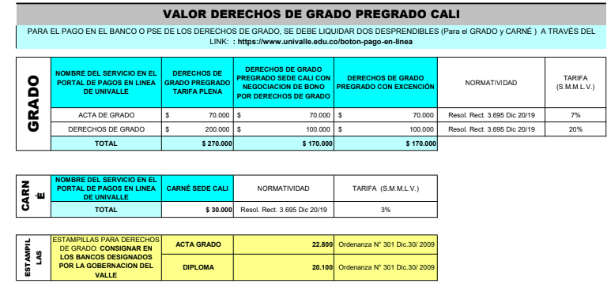
UNIVERSIDAD DE DEL VALLE
Fuente: Universidad del Valle. División Financiera 2022. Derechos Académicos y otras tarifas.
IMAGEN No. 4. VALORES DE GRADO POSTGRADO 2022
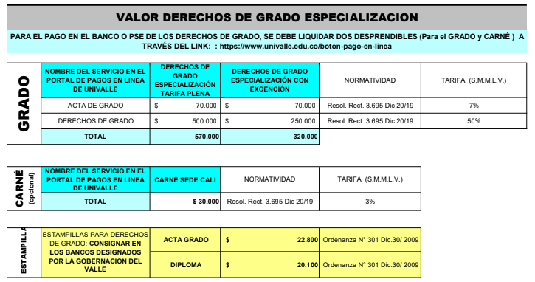
UNIVERSIDAD DE DEL VALLE
Fuente: Universidad del Valle. División Financiera 2022. Derechos Académicos y otras tarifas.
IMAGEN No. 5. PINES Y FORMULARIOS Y DERECHOS DE GRADO
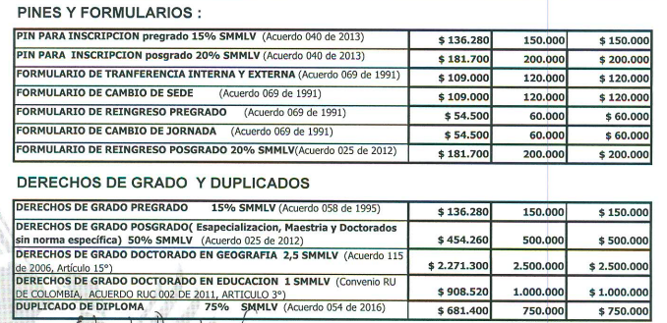
UNIVERSIDAD PEDAGÓGICA Y TECNOLÓGICA DE COLOMBIA.
Fuente: UPTC 2022. Decreto 2655 de 1993. Admisiones y Control de Registro Académico
Para la Corte Constitucional, la educación, vista como un derecho fundamental y un servicio público, ha sido reconocida como un derecho de contenido prestacional que comprende cuatro dimensiones, a saber:
a) disponibilidad del servicio, que consiste en la obligación del Estado de proporcionar el número de instituciones educativas suficientes para todos los que soliciten el servicio; b) la accesibilidad, que consiste en la obligación que tiene que el Estado de garantizar que en condiciones de igualdad, todas las personas puedan acceder al sistema educativo, lo cual está correlacionado con la facilidad, desde el punto de vista económico y geográfico para acceder al servicio, y con la eliminación de toda discriminación al respecto; c) adaptabilidad, que consiste en el hecho de que la educación debe adecuarse a las necesidades de los demandantes del servicio, y, que se garantice la continuidad en su prestación, y, d) aceptabilidad, que hace referencia a la calidad de la educación que debe brindarse.
Si bien el Estado ha hecho esfuerzos encaminados a fortalecer la política pública educativa en el país, ello no ha sido suficiente. Las instituciones educativas, tanto de educación primaria, media y secundaria, como de educación superior son insuficientes, más aún, en las zonas rurales. El acceso al sistema educativo privilegia a aquellas personas que cuentan con los medios y recursos que permiten sufragar los costos derivados del proceso formativo. El acceso a la educación -desde el punto de vista geográfico- para las zonas rurales del país es significativamente baja, atendiendo a la escasa presencia de infraestructura educativa.
No se desconoce, bajo ningún punto de vista, la autonomía que le reconoce nuestra Carta Política a las Universidades Públicas; sin embargo, la Corte Constitucional, ha manifestado que los derechos pecuniarios solo se pueden exigir a las personas que tengan capacidad de pago, en consonancia con el artículo 67 Superior. Con ello se busca, adicionalmente, generar un ambiente más equitativo e igualitario en cuanto a términos de acceso a educación superior pública.
- ACREDITACIÓN EN EL REGISTRO ÚNICO DE VÍCTIMAS.
Las víctimas debidamente acreditadas y registradas en el Registro Único de Víctimas resultarían eximidas de pagar los derechos de inscripción y grado ante las universidades públicas. Para ello, cada estudiante deberá aportar su Registro Único de Víctimas.
Con corte a junio 30 de 2022, se tiene que entre 18 y 28 años hay más de 2.100.000 víctimas del conflicto armado registradas en el Registro Único de Víctimas, como se ve a continuación:
ILUSTRACIÓN No. 1. REGISTRO ÚNICO DE VÍCTIMAS
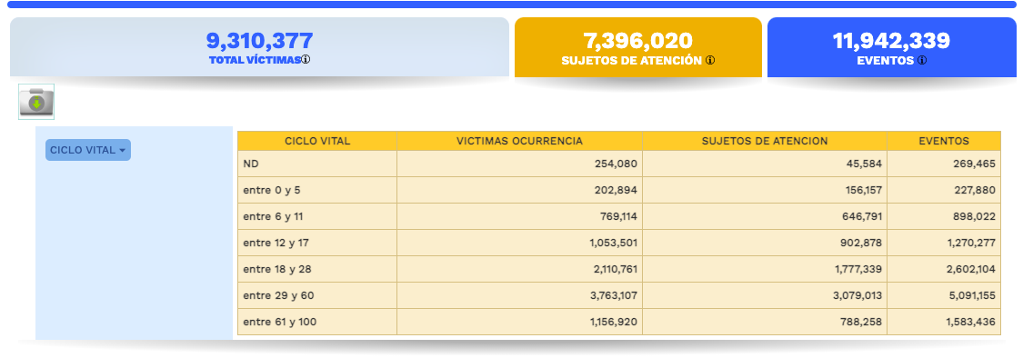
REGISTRO ETARIOS
Fuente: Red Nacional de Información, 30 de junio de 2022
Una de las formas más efectivas para combatir el analfabetismo es el acceso a la educación. Por ello, el presente proyecto de Ley no solo garantiza el primer paso para acceder a la educación superior pública en el país, sino también mitiga los índices de analfabetización, en especial de las zonas rurales del país.
Resulta de gran importancia resaltar que el artículo 67 Superior indica que los derechos académicos podrán ser cobrados a quienes puedan sufragarlos, y tengan la capacidad económica para hacerlo. Son más de 9.300.000 víctimas en nuestro país, con corte a junio 30, lo que equivale al 18% de los habitantes del territorio nacional, quienes directa e indirectamente resultarían beneficiarias de la exención propuesta mediante la presente iniciativa, contribuyendo así con los objetivos propuestos en el CONPES 4031 de 2021, en consonancia con el Acuerdo de Paz.
- SITUACIONES QUE PUEDEN LLEGAR A CONFIGURAR CONFLICTO DE INTERÉS.
De acuerdo con lo establecido en la Ley 2003 de 2019, que modificó la Ley 5 de 1992, en lo concerniente al régimen de conflicto de interés de los congresistas, se indica que esta iniciativa se enmarca en la causal a, de ausencia de conflicto de interés, a saber:
Para todos los efectos se entiende que no hay conflicto de interés en las siguientes circunstancias:
- Cuando el congresista participe, discuta, vote un proyecto de ley o de acto legislativo que otorgue beneficios o cargos de carácter general, es decir cuando el interés del congresista coincide o se fusione con los intereses de los electores.
Lo anterior teniendo en cuenta que el presente proyecto de Ley busca eximir a las víctimas del conflicto armado, que ha sido una población históricamente abandonada por el Estado, del pago de los derechos de inscripción y de grado en las universidades públicas, constituyéndose así en un beneficio de carácter general.
De los Honorables Congresistas,

JORGE RODRIGO TOVAR VÉLEZ.
Representante a la Cámara
CITREP No. 12. – Cesar, La Guajira, Magdalena

PROYECTO DE LEY NÚMERO __________ DE 2022.

“Por medio del cual se modifica el artículo 122 de la Ley 30 de 1992”.

EL CONGRESO DE COLOMBIA

DECRETA:
Artículo 1º. Objeto. El proyecto de ley busca que las víctimas del conflicto armado sean eximidas del pago de los derechos de inscripción y de grado en las universidades públicas, debido a la histórica vulneración de sus derechos como consecuencia de la poca capacidad institucional del Estado para asumir sus obligaciones constitucionales frente al acceso a la educación y su función social.
Artículo 2º. Ámbito de aplicación. La presente Ley se aplicará a la población víctima del conflicto armado debidamente inscrita en el Registro Único de Víctimas.
Artículo 3º. Modifíquese el artículo 122 de la Ley 30 de 1992, el cual quedará así:
ARTÍCULO 122. Los derechos pecuniarios que por razones académicas pueden exigir las instituciones de Educación Superior, son los siguientes:
- Derechos de Inscripción.
- Derechos de Matrícula.
- Derechos por realización de exámenes de habilitación, supletorios y preparatorios.
- Derechos por la realización de cursos especiales y de educación permanente.
- Derechos de Grado.
- Derechos de expedición de certificados y constancias.
PARÁGRAFO 1o. Las instituciones de Educación Superior legalmente aprobadas fijarán el valor de todos los derechos pecuniarios de que trata este artículo y aquellos destinados a mantener un servicio médico asistencial para los estudiantes, los cuales deberán informarse al Instituto Colombiano para el Fomento de la Educación Superior (Icfes) para efectos de la inspección y vigilancia, de conformidad con la presente ley.
PARÁGRAFO 2o. Las instituciones de Educación Superior estatales u oficiales podrán además de los derechos contemplados en este artículo, exigir otros derechos denominados derechos complementarios, los cuales no pueden exceder del 20% del valor de la matrícula.
PARÁGRAFO 3º. Los derechos pecuniarios de inscripción y de grado en las universidades públicas sólo podrán exigirse a la población que pueda sufragarlos. En ningún caso podrán cobrársele estos derechos a la población víctima del conflicto armado que se encuentre registrada en el Registro Único de Víctimas.
PARÁGRAFO 4º. Acreditación población víctima del conflicto. El estudiante aspirante deberá presentar su Registro Único de Víctimas ante la universidad pública, al momento de inscribirse y/o graduarse, junto con los demás documentos que soporten su trámite.
Artículo 4°. Vigencia. La presente Ley rige a partir de su promulgación y deroga todas las disposiciones que le sean contrarias.

De los Honorables Congresistas,

JORGE RODRIGO TOVAR VÉLEZ.
Representante a la Cámara
CITREP No. 12. – Cesar, La Guajira, Magdalena

Departamento Nacional de Planeación. Consejo Nacional de Política Económica y Social - CONPES 4031 de junio 11 de 2011. Política Nacional de Atención y Reparación Integral a las Víctimas.
Corte Constitucional. Sentencia SU-1150 de 2000. M.P: Eduardo Cifuentes Muñoz. Bogotá D.C., 30 de agosto de 2000.
Tomado de: http://derecho.bogota.unal.edu.co/historico-de-noticias/noticia/news/circular-no-2-primer-cronograma-grados-individuales-2022/?tx_news_pi1%5Bcontroller%5D=News&tx_news_pi1%5Baction%5D=detail&cHash=5959663ac6853f31350d68e2fbc21798
Tomado de: https://www.udea.edu.co/wps/portal/udea/web/inicio/unidades-academicas/educacion/acerca-facultad/procedimiento-grados
Tomado de : http://divisionfinanciera.univalle.edu.co/tramites/tarifas/derechos-academicos
Tomado de : http://divisionfinanciera.univalle.edu.co/tramites/tarifas/derechos-academicos
Tomado de: http://www.uptc.edu.co/export/sites/default/adm_reg/doc/2022/tarifas_registro_2022.pdf
Corte Constitucional. Sentencia T-779 de 2011. M.P: Jorge Ignacio Pretelt. Bogotá D.C., 20 de octubre de 2011.
Corte Constitucional. Sentencia C-654 de 2007. M.P: Nilson Pinilla Pinilla. Bogotá D.C., 22 de agosto de 2007.

